**PSK程序说明文档**

1. **运行方式**

直接运行PSK.m

1. **程序说明**

|  |  |
| --- | --- |
| **代码行数** | **实现内容** |
| 【4-13】 | 基本参数设置 |
| 【15-27】 | 星座图绘制 |
| 【29-31】 | 设置调制格雷码 |
| 【33-52】 | 不同调制方式下信号格雷码的比特映射 |
| 【55-76】 | 不同调制方式下的载波调制 |
| 【78-118】 | 白噪声生成并加载到基带信号上 |
| 【123-131】 | AWGN信道下的BPSK解调及误比特率、误符号率运算 |
| 【133-166】 | AWGN信道下的QPSK解调及误比特率、误符号率运算 |
| 【170-178】 | 瑞利信道下的BPSK解调及误比特率、误符号率运算 |
| 【180-209】 | 瑞利信道下的QPSK解调及误比特率、误符号率运算 |
| 【211-228】 | 两种信道下误比特率、误符号率运算 |
| 【231-239】 | 误符号率与误码率理论值 |
| 【241-287】 | BPSK和QPSK调制中衰落信道均衡前后接受信号星座图 |
| 【289-296】 | BPSK调制的两种信道下的仿真和理论情况下误比特率与误码率计算和绘图 |
| 【307-323】 | QPSK调制的两种信道下的仿真和理论情况下误比特率与误码率计算和绘图 |

1. **关键程序设计与说明**

## 3.1 二进制基带数据生成

在信号产生部分利用MATLAB中的随机数生成函数，产生N比特的随机二进制数据。使用到的代码如下所示：

s = randi([0,1],1,N);%原始信号

## 3.2 BPSK及QPSK星座图

首先进行基本参数设置。

%参数设置

T = 1;%符号间隔

fc=40/T;%载波频率

N=10000;%符号数

Ns=100;

fs=1000;

SNR_dB = -5:30;%信噪比

SNR = 10.^(SNR_dB/10);%线性

s = randi([0,1],1,N);%原始信号

t = linspace(0,Ns,Ns*fs);%离散时间序列

然后根据发射信号的平均功率计算出不同星座图的星座点间距d。以下是BPSK和QPSK两种不同调制方式的计算方式。其中BPSk 只有实部，且实部为±1（2个星座点），QPSk 实虚部为±1（4个星座点）。由d可以得出不同星座点复平面的坐标并进行画图。

%星座图

% BPSK

d1 = 1;

A1= [-1;1]*d1;

figure(1);

scatter(real(A1),imag(A1),'filled'); %画出星座图

title('BPSK星座图');

% QPSK

d2=sqrt(2)/2;

A2= [1+1j*1;-1+1j*1;-1+1j*-1;1+1j*-1]*d2;

figure(2);

scatter(real(A2),imag(A2),'filled');%画出星座图

title('QPSK星座图');

## 3.3 不同调制方法下的载波调制

以下为不同调制方式下的集中调制格雷码。

% ----------------格雷码

Maptable1=[0;1];

Maptable2=[0,0;0,1;1,1;1,0];

BPSK判断每个二进制数据与比特映射中的某一行一致，则将对应的星座点赋给X1，QPSK判断相邻两个二进制数据与比特映射中的某一行一致，则将对应的星座点赋给X2。

% ----------------映射

% BPSK

for i=1:1:N

for p=1:2

if s(i)==Maptable1(p,:)

X1(i)=A1(p);

break;

end

end

end

% QPSK

for i=1:2:N

for p=1:4

if s(i:i+1)==Maptable2(p,:)

X2((i+1)/2)=A2(p);

break;

end

end

end

将二进制信号经过星座映射转化成符号。将每个符号的幅值和相位分别赋给Am和Ph，由此改变载波信号的幅值和相位进行调制。

% --------------调制

for i=1:Ns

index=(i-1)*fs+1:i*fs; %第i个符号的离散时间序号

Am1(index)=X1(i);

Am2(index) = abs(X2(i));%QPSK幅度

Ph(index) = atan(imag(X2(i))/real(X2(i)));%QPSK相位

g(index)=1;%方波脉冲成型

W1(index)= Am1(i).*g(index).*cos(2*pi*fc.*t(index));

W2(index)= Am2(i).*g(index).*cos(2*pi*fc.*t(index)+Ph(index));

end

figure(3);

plot(t,W1);%BPSK调制后的图

ylim([-1.5,1.5]);

xlim([0,5]);

title('BPSK调制信号');

figure(4);

plot(t,W2);%QPSK调制后的图

ylim([-1.5,1.5]);

xlim([0,5]);

title('QPSK调制信号');

## 3.4 AWGN信道仿真

发射功率Ps值为1，噪声功率为Pn=Ps/SNR。信号噪声是由噪声功能功率和信号长度决定的高斯白噪声，具体计算方法如下所示。

Z1 = sqrt(Pn/2)*(randn(size(X1))+1i*randn(size(X1)));

Z2 = sqrt(Pn/2)*(randn(size(X2))+1i*randn(size(X2)));

AWGN信道系数h=1，接受信号 Y = X + Z ，即实际信号等于原调制信号与高斯白噪声相加。AWGN信道无衰减，则可根据不同信噪比来产生不同功率的噪声。

Y1 = 1.*X1+Z1;

Y2 = 1.*X2+Z2;

在AWGN信道仿真中，我们可以采用找到距离最近的星座点的方式实现解调。BPSK解调根据比特映射：-1、+1，即只用实部的正负性直接判断就可得到解调后的信号。

for k=1:length(Y1)

if real(Y1(k))>0

n1(k)=1;

else

n1(k)=0;

End

end

QPSK解调根据比特映射：±1±j， 即判断信号所在的象限，只需判断比特映射实部、虚部值为1或-1。

for k=1:length(Y2) %判决

if real(Y2(k))<0

m1(p+1)=1;

else

m1(p+1)=0;

end

if imag(Y2(k))<0

m1(p)=1;

else

m1(p)=0;

end

if isequal(s(p+1),m1(p+1))

if isequal(s(p),m1(p))

else

sn1 = sn1+1;

en1 = en1+1;

end

else

sn1 = sn1+1;

en1 = en1+1;

if isequal(s(p),m1(p))

else

en1 = en1+1;

end

end

p=p+2;

end

## 3.5 瑞利衰落信道仿真

瑞利信道系数 h=sqrt(1/2)*(randn+1j*randn), randn是产生标准正态分布的随机数的函数，h为瑞利随机数，用以实现瑞利分布。

h1 = sqrt(1/2)*(randn(size(X1))+1i*randn(size(X1)));

h2 = sqrt(1/2)*(randn(size(X2)) + 1i*randn(size(X2)));

瑞利信号yr = x*h+z ，即信号最终等于原调制信号乘以瑞利随机数再加上噪音。

Yr1 = h1.*X1 + Z1;

Yr2 = h2.*X2 + Z2;

信道均衡 xr = yr/h，即xr = x + z/h。用以减小瑞利衰落对调制信号解码的影响。

Xr1 = Yr1./h1;

Xr2 = Yr2./h2;

## 3.6 误码率、误符号率的仿真与理论

BPSK调制误码率与误符号率相等。

BSER_A(j) = length(find(s ~= n1))/N;%误码率

BBER_A(j) = length(find(s ~= n1))/N; %误比特率

QPSK中M=4，有logM=2，故误码率与误比特率计算如下。

QSER_A(j)=sn1./N;

QBER_A(j)=en1./length(Y2);

QST_A = QST_A+QSER_A(j);

QBT_A = QBT_A+QBER_A(j);

QST_R = QST_R+QSER_R(j);

QBT_R = QBT_R+QBER_R(j);

BST_A = BST_A+BSER_A(j);

BBT_A = BBT_A+BBER_A(j);

BST_R = BST_R+BSER_R(j);

BBT_R = BBT_R+BBER_R(j);

以上误码率及误比特率均为一百次蒙特卡洛循环的叠加，需要除以循环次数得到单次仿真的平均值。

BSER_A(j) = BST_A/100;

BBER_A(j) = BBT_A/100;

BSER_R(j) = BST_R/100;

BBER_R(j) = BBT_R/100;

QSER_A(j) = QST_A/100;

QBER_A(j) = QBT_A/100;

QSER_R(j) = QST_R/100;

QBER_R(j) = QBT_R/100;

AWGN信道和瑞利信道下误码率和误符号率理论值如下：

AWGN信道BPSK误符号率及误比特率理论值

BTA(j) = int((1/sqrt(2*pi))*exp((-x.^2)/2),x,-inf,-sqrt(2.*SNR(j)));

瑞利信道BPSK误符号率及误比特率理论值

BTR(j) = 1/2*(1-(1./sqrt(1+1./SNR(j))));

AWGN信道QPSK误比特率理论值

QTB_A(j) = 2.*(int((1/sqrt(2*pi))*exp((-x.^2)/2),x,-inf,-sqrt(1.*SNR(j))))-((int((1/sqrt(2*pi))*exp((-x.^2)/2),x,-inf,-sqrt(1.*SNR(j))))^2);

AWGN信道QPSK误符号率理论值

QTS_A(j) = (int((1/sqrt(2*pi))*exp((-x.^2)/2),x,-inf,-sqrt(1.*SNR(j))))-1/2.*((int((1/sqrt(2*pi))*exp((-x.^2)/2),x,-inf,-sqrt(1.*SNR(j))))^2);

瑞利信道QPSK误比特率理论值

QTB_R(j) = (1-(1./(sqrt(1+2./SNR(j)))));

瑞利信道QPSK误符号率理论值

QTS_R(j) = 1/2*(1-(1./(sqrt(1+2./SNR(j)))));

**4.运行实况**

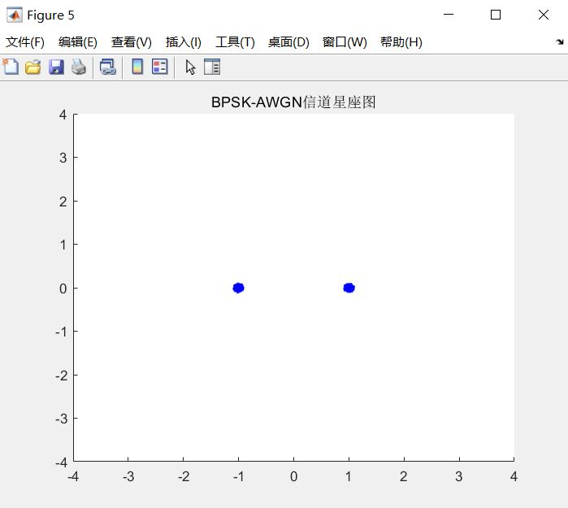

图1 BPSK-AWGN信道星座图

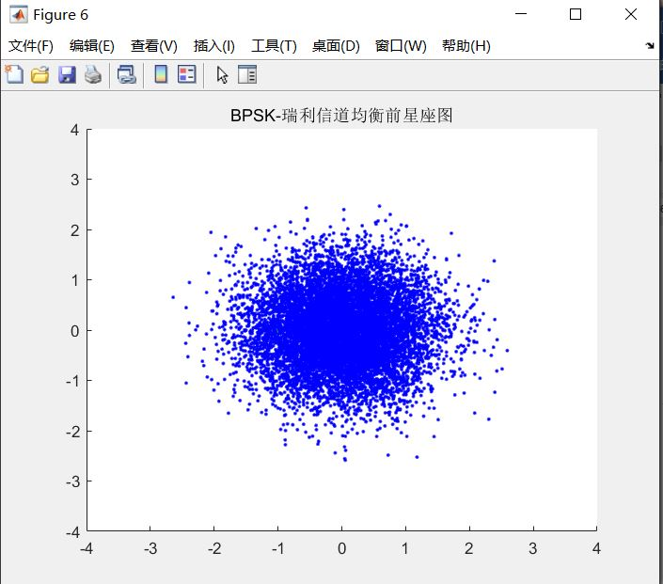

图2 BPSK-瑞利信道均衡前星座图

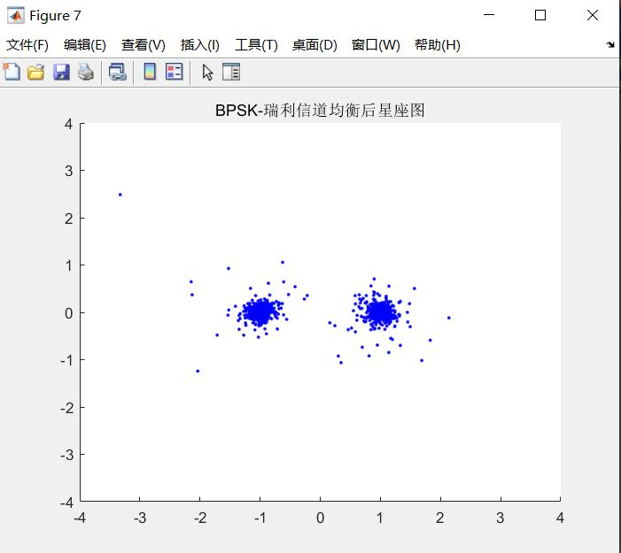

图3 BPSK-瑞利信道均衡后星座图

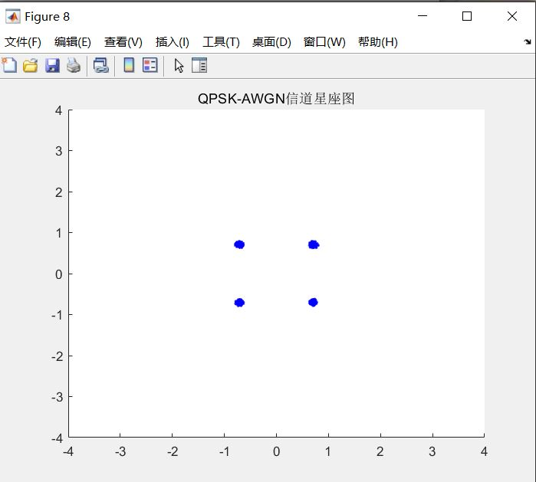

图4 QPSK-AWGN信道星座图

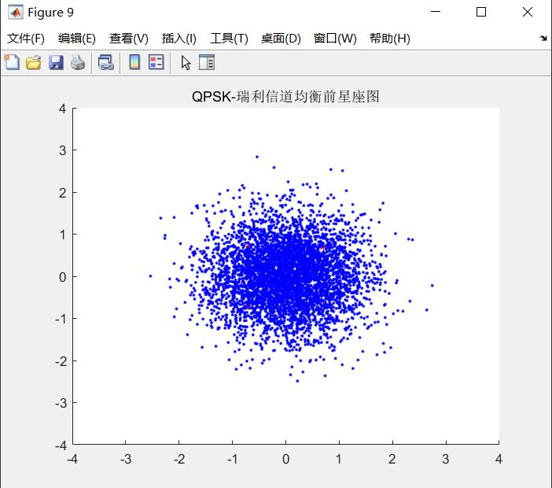

图5 QPSK-瑞利信道均衡前星座图

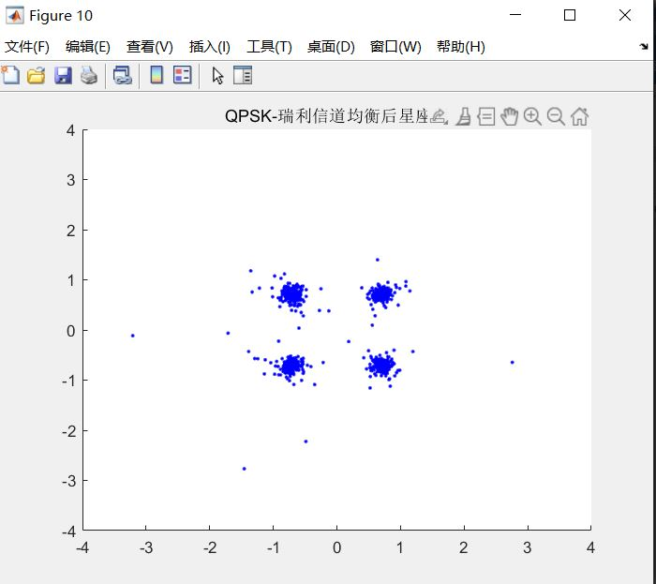

图6 QPSK-瑞利信道均衡后星座图

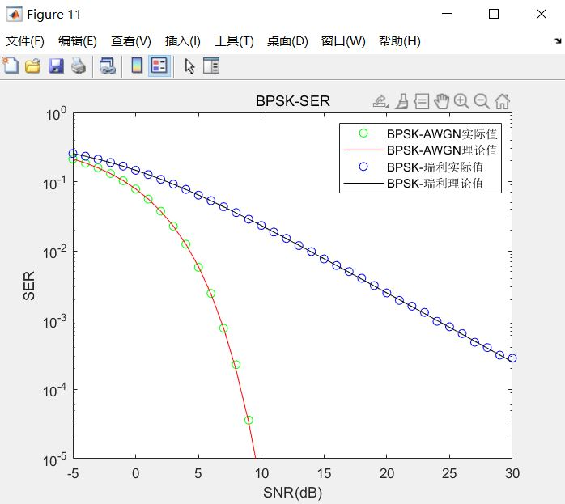

图7 BPSK调制SER-SNR曲线

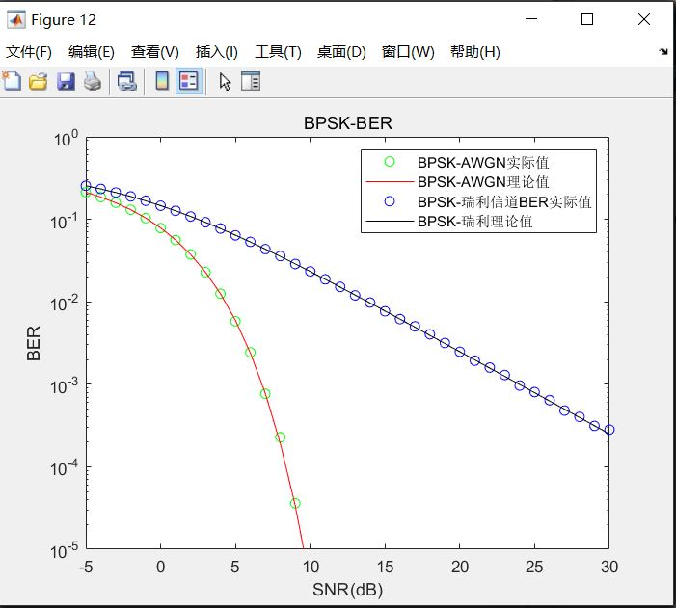

图8 BPSK调制BER-SNR曲线

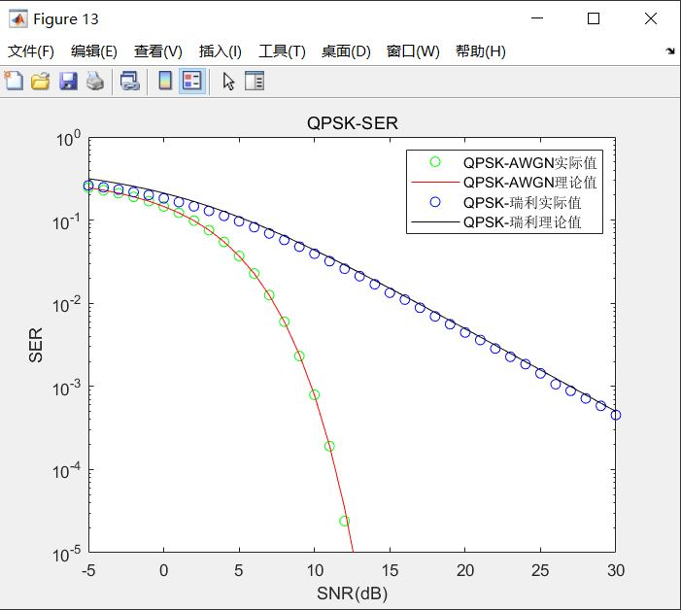

图9 QPSK调制SER-SNR曲线

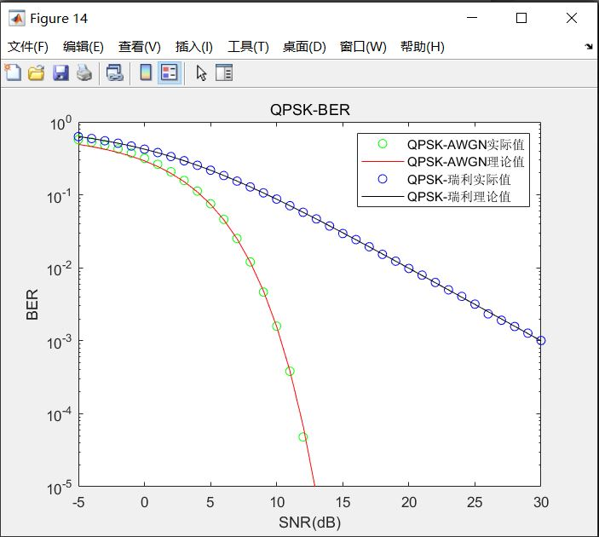

图10 QPSK调制BER-SNR曲线